**Api Fetch**

Realizar una lectura de un archivo JSON con la siguiente estructura.

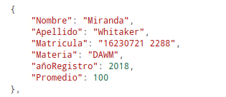

Ilustración 1 Estructura del objeto a usar.

Los datos de este archivo deben ser leídos mediante api fetch y mostrados en pantalla de forma dinámica tomando como ejemplo el siguiente mockup.

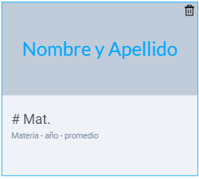

Ilustración Diseño del card para mostrar los datos.

Adicional se debe permitir que mediante el evento clic del botón se pueda eliminar, el card al cual se acaba de efectuar dicho evento.

**Node JS**

Realizar un servidor en node js usando express para generar un sistema de login sencillo que permita introducir usuario y contraseña. Luego, el servidor deberá procesar y retornar los datos recibidos en formato JSON.

El usuario debe ser un email. La contraseña debe contar con al menos 8 caracteres e incluir 1 mayúscula, 1 minúscula y 1 número.

Las condiciones del usuario y contraseña serán validadas en el servidor y retornadas junto con un mensaje de éxito o error, usuario y contraseña en formato JSON.

Se debe realizar una interfaz similar a la siguiente.

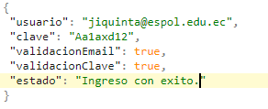

Ilustración Estructura del JSON a devolver.